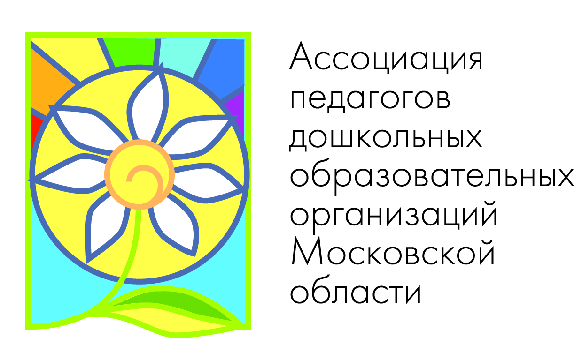

Ассоциация педагогов дошкольных образовательных организаций
Московской области
Муниципальное бюджетное дошкольное образовательное учреждение
«Детский сад №9 «Россиянка»

Региональная предметная неделя

Модуль «Экология Подмосковья»

Конспект открытого занятия по теме
«Волшебница – вода». Свойства воды»

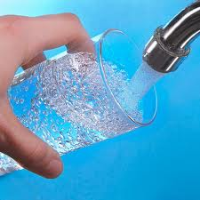 | Разработала и провела:  Стеблецова Татьяна Александровна, воспитатель высшей квалификационной категории

Городской округ Протвино
2017г.
Конспект открытого занятия по ознакомлению с окружающим миром
Дата проведения: 16.03.2017г.
Группа: средняя
Тема: «Волшебница – вода». Свойства воды»

Цель: формирование представлений детей о свойствах воды на основе опытно-экспериментальной деятельности.
Задачи: 1.Познакомить детей со свойствами воды (жидкость, не имеет вкуса, цвета, запаха, в ней растворяются некоторые вещества); уточнить значение её для всего живого.
2.Развивать любознательность, мышление и речь детей; ввести в активный словарь детей слова: жидкость, бесцветная, безвкусная, прозрачная.
3.Воспитывать бережное и экономное отношение к воде.
Интеграция образовательных областей: познавательное развитие, речевое развитие, физическое развитие.
Методы и приёмы: игровые; наглядный (символы); практический (опыты); словесный (беседа, рассказ воспитателя).
Предварительная работа: просмотр мультфильма «Беги, ручеёк»;
Чтение рассказа «Как человек речку обидел» (интернетресурсы);
просмотр мультфильмов из серии «Пингвиненок Лоло»;
наблюдение на прогулке (таяние снега);
беседы на тему: «Где можно встретить воду», «Кто живёт в воде».
Материалы и оборудование: инвентарь для опытов: стаканы с водой (по количеству детей), пустые стаканы, соль, сахар, гуашь (красная, синяя), ложечки; символы, обозначающие свойства воды; бассейн с атрибутами для игры-дифференциации.

Ход занятия:
Организационный момент.
Дети здороваются с гостями. Становятся полукругом возле воспитателя около уголка природы.
- В нашем уголке природы кто-то прячется. Посмотрим, кто это.
Появляется игрушка пингвина.
Мотивация
Пингвин: - Здравствуйте, ребята, меня зовут Лоло. Я расскажу вам свою историю. Когда я родился, вокруг все было белым-бело. Но вот стало припекать солнышко, и с белым веществом вокруг стало что-то происходить. Помогите мне узнать, что это такое и откуда появилось? Вот это вещество! (Лоло показывает непрозрачную банку с водой.)
Определение темы исследования
Воспитатель: - Поможем, ребята? (Да)
Воспитатель: - Ребята, я предлагаю опустить руку в сосуд и на ощупь определить, что в нем находится.
(ребенок, опустив руку, описывает свои ощущения по вопросам воспитателя)
- Это твердое или жидкое вещество? (ответ ребенка).
-Холодное или теплое? (ответ ребенка).
-Как ты думаешь, что это? (ответ ребенка)
Воспитатель открывает банку и вместе с детьми делают вывод, что это вода.
Воспитатель: - Что произошло с домом Лоло и почему? (ответ: растаял от солнечных лучей)
Актуализация знаний.
Лоло: - Спасибо! Теперь я знаю, что снег растаял и превратился в воду. Что вы знаете о воде?
-Зачем нужна вода?
-Где встречается вода?
(подводящий диалог о значении воды)
Дети: - Вода нужна для растений, животных, людей. Без воды все погибнет. Вода встречается в реках, в озерах, в морях, океанах.
Постановка исследовательских вопросов.
Воспитатель: - Что бы вы хотели узнать о воде?
Дети: - Почему вода не всегда пахнет?
- Какой она формы?
- Почему вода всегда разного цвета?
Воспитатель: - У Лоло тоже есть вопросы, а чтобы на них ответить, пройдёмте в исследовательскую лабораторию, где найдем на наши вопросы ответы.
Опыты:
1. Какой формы вода?
Цель: определить, имеет ли форму вода?
Материал: кубик, шарик, бутылочка, баночка, графин с водой.
Ход:
На столе лежат куб и шар. Воспитатель спрашивает, какой формы эти предметы? А имеет ли форму вода? Для этого возьмем бутылочку и наполним ее водой. (Показ воспитателя) Нальем эту воду в широкую баночку, а теперь в вазу квадратной формы, и в тарелку круглой формы. Форма, которую принимает вода, все время изменяется в зависимости от формы сосуда. Это свойство воды называется текучестью.
Дети переливают воду из одного сосуда в сосуды разной формы.
Вывод: Вода – это жидкость. Она обладает свойством текучести, не имеет формы и принимает форму того сосуда, в котором находится. Её можно налить в ёмкости разной формы: в стакан, в ведро, в вазу.

2. Какого цвета вода?
Цель: определить, имеет ли вода цвет?
Материал: стакан с водой, стакан с молоком, цветные салфетки.
Ход:
На столе у детей цветная салфетка, стакан с молоком, стакан с водой.
Лоло: Какого цвета вода?
Лоло: Какого цвета молоко? (Белого).
Воспитатель: Можно сказать о воде, что она белого цвета? (Нет)
Проверим это. Поставим на цветную салфетку стакан с водой и рядом стакан с молоком.
Дети выполняют и делают вывод, что вода бесцветная.

3. Почему сквозь воду мы видим предметы?
Цель: выявить свойство воды – прозрачность.
Материал: стаканы с водой и молоком, салфетка, ложки, предметы.
Ход: Заглянем по очереди в два стакана. Где видна цветная салфетка? Можно опустить ложки в стаканы или другие предметы.
Вывод: вода прозрачная.

4. Вкус воды.
Цель: определить, имеет ли вода вкус.
Материал: две трубочки на каждого ребенка, стакан с водой, стакан сока.
Ход:
-Есть ли у воды вкус? Дети пробуют воду и высказывают свое мнение. Потом пробуют сок, определяют вкус сока.
Вывод: вода не имеет вкуса.

5. Есть ли у воды запах?
Цель: определить, имеет ли запах вода?
Материал: стакан воды с соком лимона, стакан с водой на каждого ребенка.

-Как вы считаете, у воды есть запах? Что бы знать точно, предлагаю вам понюхать по очереди стакан с водой и соком. И ответить на вопрос. (дети нюхают стакан с простой водой и стакан с соком лимона).
Вывод: Вода не имеет запаха.

Воспитатель: - Что мы с вами узнали о воде? Ответы детей. (Жидкость, бесцветная, не имеет запаха, вкуса)
А сейчас я покажу один фокус, а вы попробуйте догадаться, что умеет делать вода.
6. Вода – растворитель.
Цель: определить все ли вещества растворяются в воде?
Материал: кусочки сахара, гуашь красного и синего цвета, шипучее вещество (таблетка) «УПСАРИН УПСА» три стакана с водой.
Ход:
Опыт с шипучим вещество «УПСАРИН УПСА» проводится воспитателем.
Воспитатель: - Что произошло? Почему? (Ответы детей)
Детям предлагается самостоятельно провести опыт с сахаром, гуашью красного и синего цвета.
Воспитатель: - Что случилось с веществами, которые мы положили в воду?
Дети: - Они растворились.
Воспитатель: - Что ещё может растворяться в воде?
Ответы детей: соль, мыло (пустить мыльный пузырь).

Физминутка: «Мыльные пузыри»: ловля мыльных пузырей.

Вывод: в воде растворяются некоторые вещества.
И при этом вода меняет цвет, запах.

Воспитатель: - Как вы думаете, все ли вещества растворяются в воде?
Выберите по одному предмету в нашей группе. (Постараемся найти разные виды материалов).
- Положите в таз с водой.
Опыт с камнем, пластилином, бумагой, игрушками и т.д.
Вывод: Не все вещества растворяются в воде.

Воспитатель: - Сейчас я попрошу вас пройти к столу, где расположены символы, обозначающие свойства воды. Вам надо выбрать один символ и рассказать, что он означает. После ответа поместите символ на доске.
Дети по очереди рассказывают о воде с помощью символов и располагают их на доске.
Лоло: Спасибо вам, ребята, я так много всего узнал о воде. Как вы думаете, для кого-нибудь вода может являться домом?
Воспитатель: Ребята, я предлагаю вам создать модель озера. Положим в него те предметы, которые бывают в озёрах.
(Дети выполняют задание, выбирая предметы, приготовленные в группе: рыбы, водоросли, камни, ботинок, пластиковая бутылка, фантики)
Воспитатель: - Какое красивое и чистое озеро получилось? Вы согласны? (Ответы детей)
- Почему вы со мной не согласны? (Ответы детей)
- Почему необходимо беречь воду? (Ответы детей)

Лоло: - Спасибо вам, ребята. Теперь я буду знать, для кого вода является домом и почему его нельзя загрязнять. А чтобы вы убедились в том, что я все понял, перескажу еще раз вам с помощью символов её свойства (вспомнить свойства по символам).
Вода – это жидкость, она текучая;
вода – бесцветная; прозрачная;
вода – безвкусная;
вода не имеет запаха.

Воспитатель: - Ребята, что вам больше всего понравилось и запомнилось?
(Ответы детей)
Воспитатель: - Лоло, мы тебя приглашаем на прогулку, где ты увидишь, как снег тает и превращается в воду.
Используемая литература:
1. Рыжова Н. «Игры с водой и песком». Обруч, 1997г. – 2
2. «Увлекательные опыты с водой». Издательство: АСТ, 2008 г.
3."Твои первые научные опыты". Издательство: ЛитТерра 2011г.
4. Хелен Идом и Кейт Вудворд. «Домашняя лаборатория. Опыты с водой, магнитами, светом и зеркалами». Издательство: Махаон, 1999 г.
5. В. И. Мирясова, С. В. Коноваленко. «Родная природа в стихах и загадках». Москва «Гном - Пресс» 1999г.
Лаборатория
по
исследованию воды
(символы)

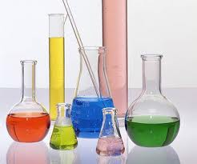

Символы свойств воды

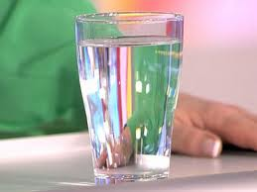 | 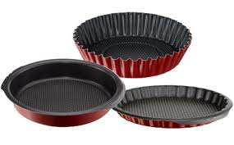
Вода не имеет формы

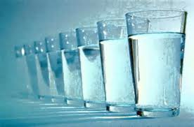 | 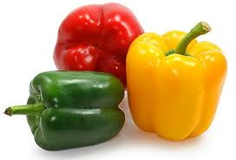
Вода не имеет цвета
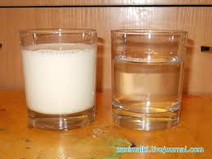
Вода не имеет вкуса  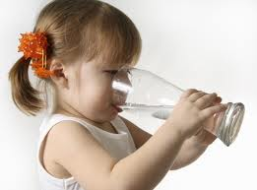 | 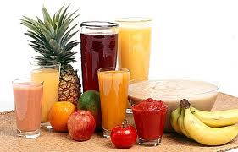  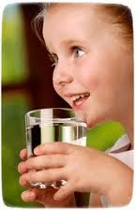
Вода не имеет запаха

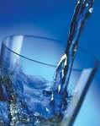
Воду можно переливать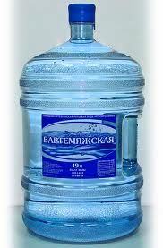

В воде не все вещества растворяются
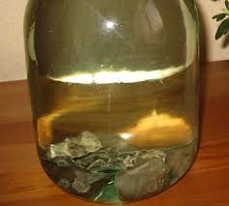 | 